W6v Flachdachpfanne Doppelrohr-Halterung für Schneehalterohre

Jacobi Dachziegel

Eigenschaften

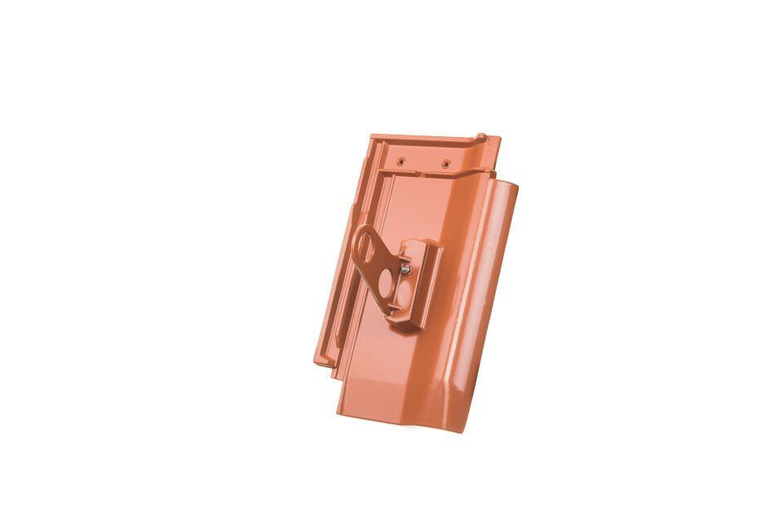

Art Dachziegel

Flachdachziegel

Art Formziegel

Schneefangpfanne

Farbton

anthrazit, braun, dunkelrot, grau, kupfer, natur, rot, schwarz

Oberfläche

pulverbeschichtet

Werkstoff

Aluminium

Länge (mm)

2.000,00

Verpackung Teilgebindeeinheit

Karton

Regeldachneigung in °

≥ 22

Verpackung in Stück pro Kleinpäckchen/Schlauch

25

Deckbreite (cm)

21.7

Decklänge (cm)

33.3 - 36.2